4.21 DRAWING AND DESIGN (449)

4.21.1 Drawing and Design Paper 1 (449/1)

1. (a) - Size should be standard
= 2 marks
- White colour / good colour for contract / colour
- Texture/good quality
- Paper gauge/thickness
- Ink must not run on it/ blooting factor
- The edges should be perpendicular to each other
(b) (i) AO - 1188 x 840
(ii) A3 - 420 x 297

any 4 x

1
2

2 x 1 = 2 marks

(c) - maintain right angle between blade and stock
- Adobe any 6 x = 3 marks
- maintain straightness of blade edge
- store such that the blade is in a vertical position
- avoid dropping or storing in direct sunlight
- Only use it for the intended purpose
any 2 x 1 = 2 marks
2. (a) - word processing - draw plus
- corel draw - sketch up
- Archi-CAD - punch card
- Auto-CAD - Inviscape
- Paint - Real draw
- Mat lab - Auto desk
1
2

(b) Definition
- Mock-up is a scale model of the finished work made in any suitable material.
Purpose - Mock-up is made and tested to find out weather or not the design is
satisfactory
- Imperfection not seen when drawing may show up clearly in a mock-up
Definition - 1
Purpose - 1 (2 marks)
3. - Ferrous e.g steel
- Nonferrous e.g copper, level, aluminium, silver, gold
- Alloys eg. brass, bronze solder
Naming 3 x 21 = 1 21
Examples 3 x 21 = 1 21
3 marks

543

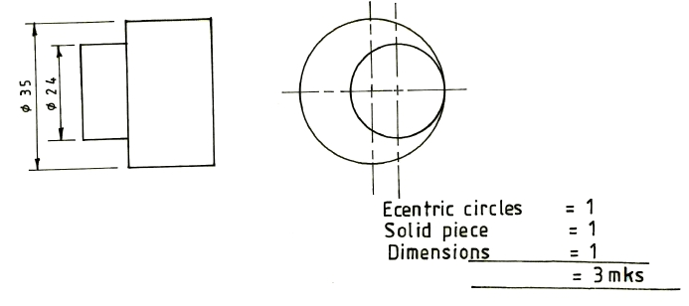
4. (a) (i) A = 45 x 2 = 90
(ii) Angle = 25º
(i) Measuring - 1
Tabulation - 1
(ii) Angle - 1
(3 marks)

5. (a) Fixed assets are properties e.g buildings, machines, and other equipment or facilities
that have monetary value. 1 mark
(b) Deficit is the amount by which expenditure is greater than income. 1 mark
(c) Liabilities is financial obligation 1 mark

544

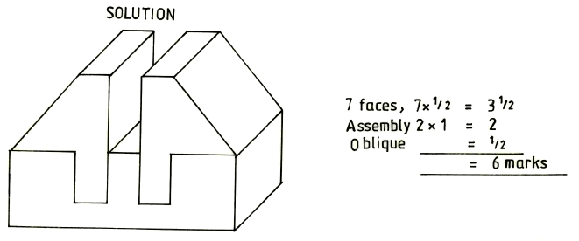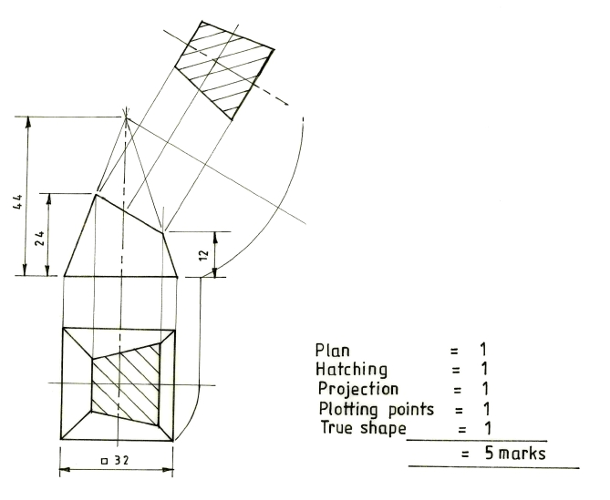
6.

7.

545

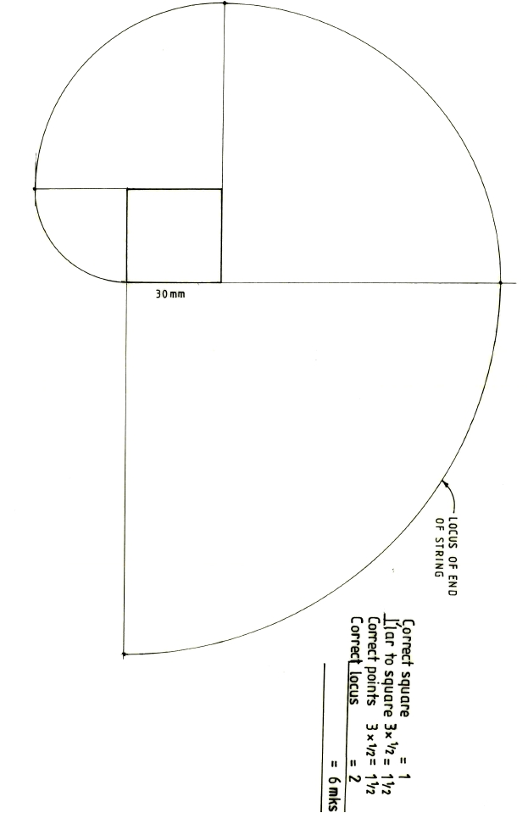
8.

546

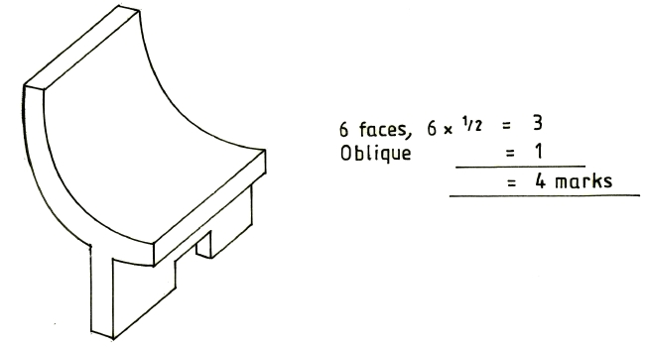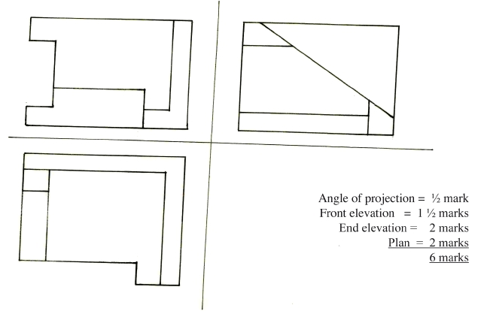
9.

10.

547

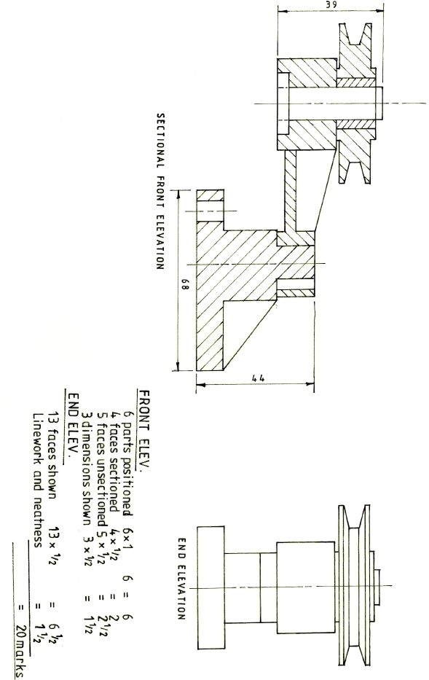
11.

548

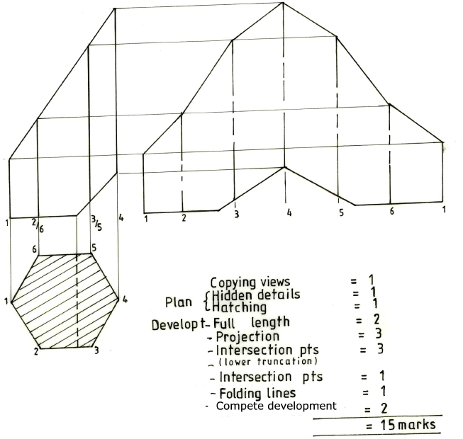
12.

549

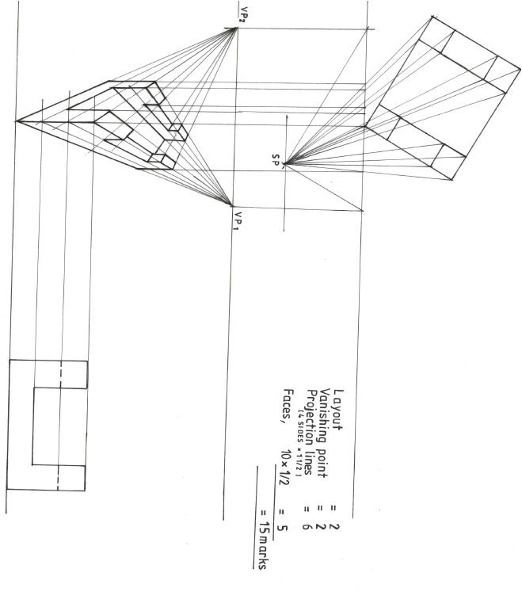

13.

550

